#### 第六章作业报告

本次作业采用了开源的PointRCNN（<https://github.com/sshaoshuai/PointRCNN>），时间和设备有限，采用了github中提供的pretrained的模型，对car类目标进行检测。

* Evaluation结果如下：

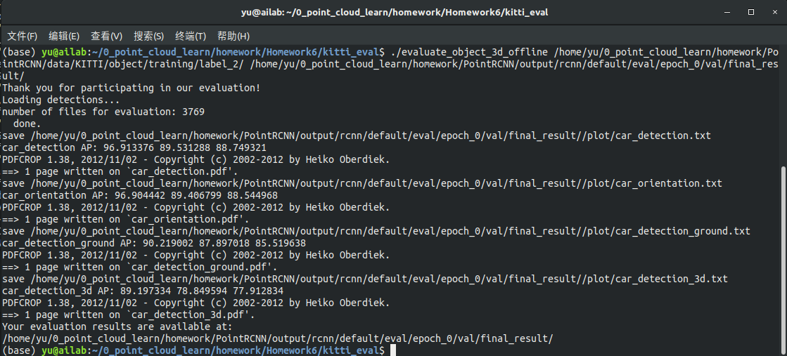

* car_detection AP (2D bbox): 96.913376 89.531288 88.749321

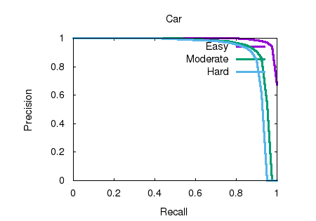

* car_orientation AP (average orientation similarity): 96.904442 89.406799 88.544968

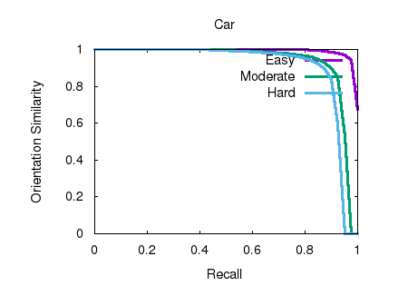

* car_detection_ground AP (bird eyes view): 90.219002 87.897018 85.519638

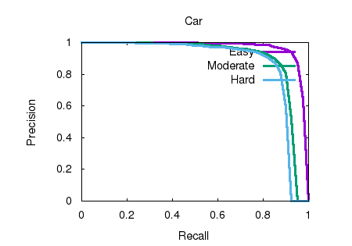

* car_detection_3d AP(3D bbox): 89.197334 78.849594 77.912834

